Информационен център на РИОСВ
Информация до медиите

19.03.2013г

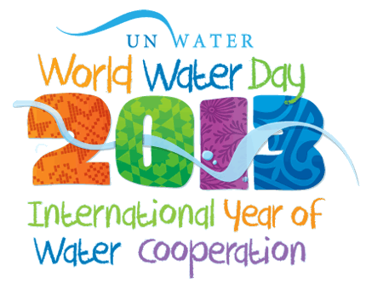

22 март – Световен ден на водата

Настоящата 2013 година е обявена от Общата събрание на ООН за Международна година на сътрудничество в областта на водите. На същата тема е подчинен и Световният ден на водата. Дискусиите тази година са посветени на проблема как да работим всички заедно, за да осигурим питейна вода за всеки. Питейната вода тече свободно и не се спира от политическите граници. В света има 276 речни басейни, за които поне един от притоците им пресича държавна граница. Трансграничните речни басейни покриват 46% от повърхността на земното кълбо и снабдяват с вода около 40% от населението. Общностите, които споделят общи водни ресурси могат да имат конкуриращи се нужди и претенции, което изисква заинтересованите страни – учени, местни и национални власти, вземащите решения да обединят усилията си с гражданите, неправителствените организации, специалистите-социолози, женските съюзи и активисти от местното население. Годината на водното сътрудничество е най-вече за намиране на общата цел, касаеща прясната вода в разнообразието на нашите интереси и гледни точки. Като изберем сътрудничеството, а не конкуренцията, можем да превърнем водата в сила за постигане на мир.
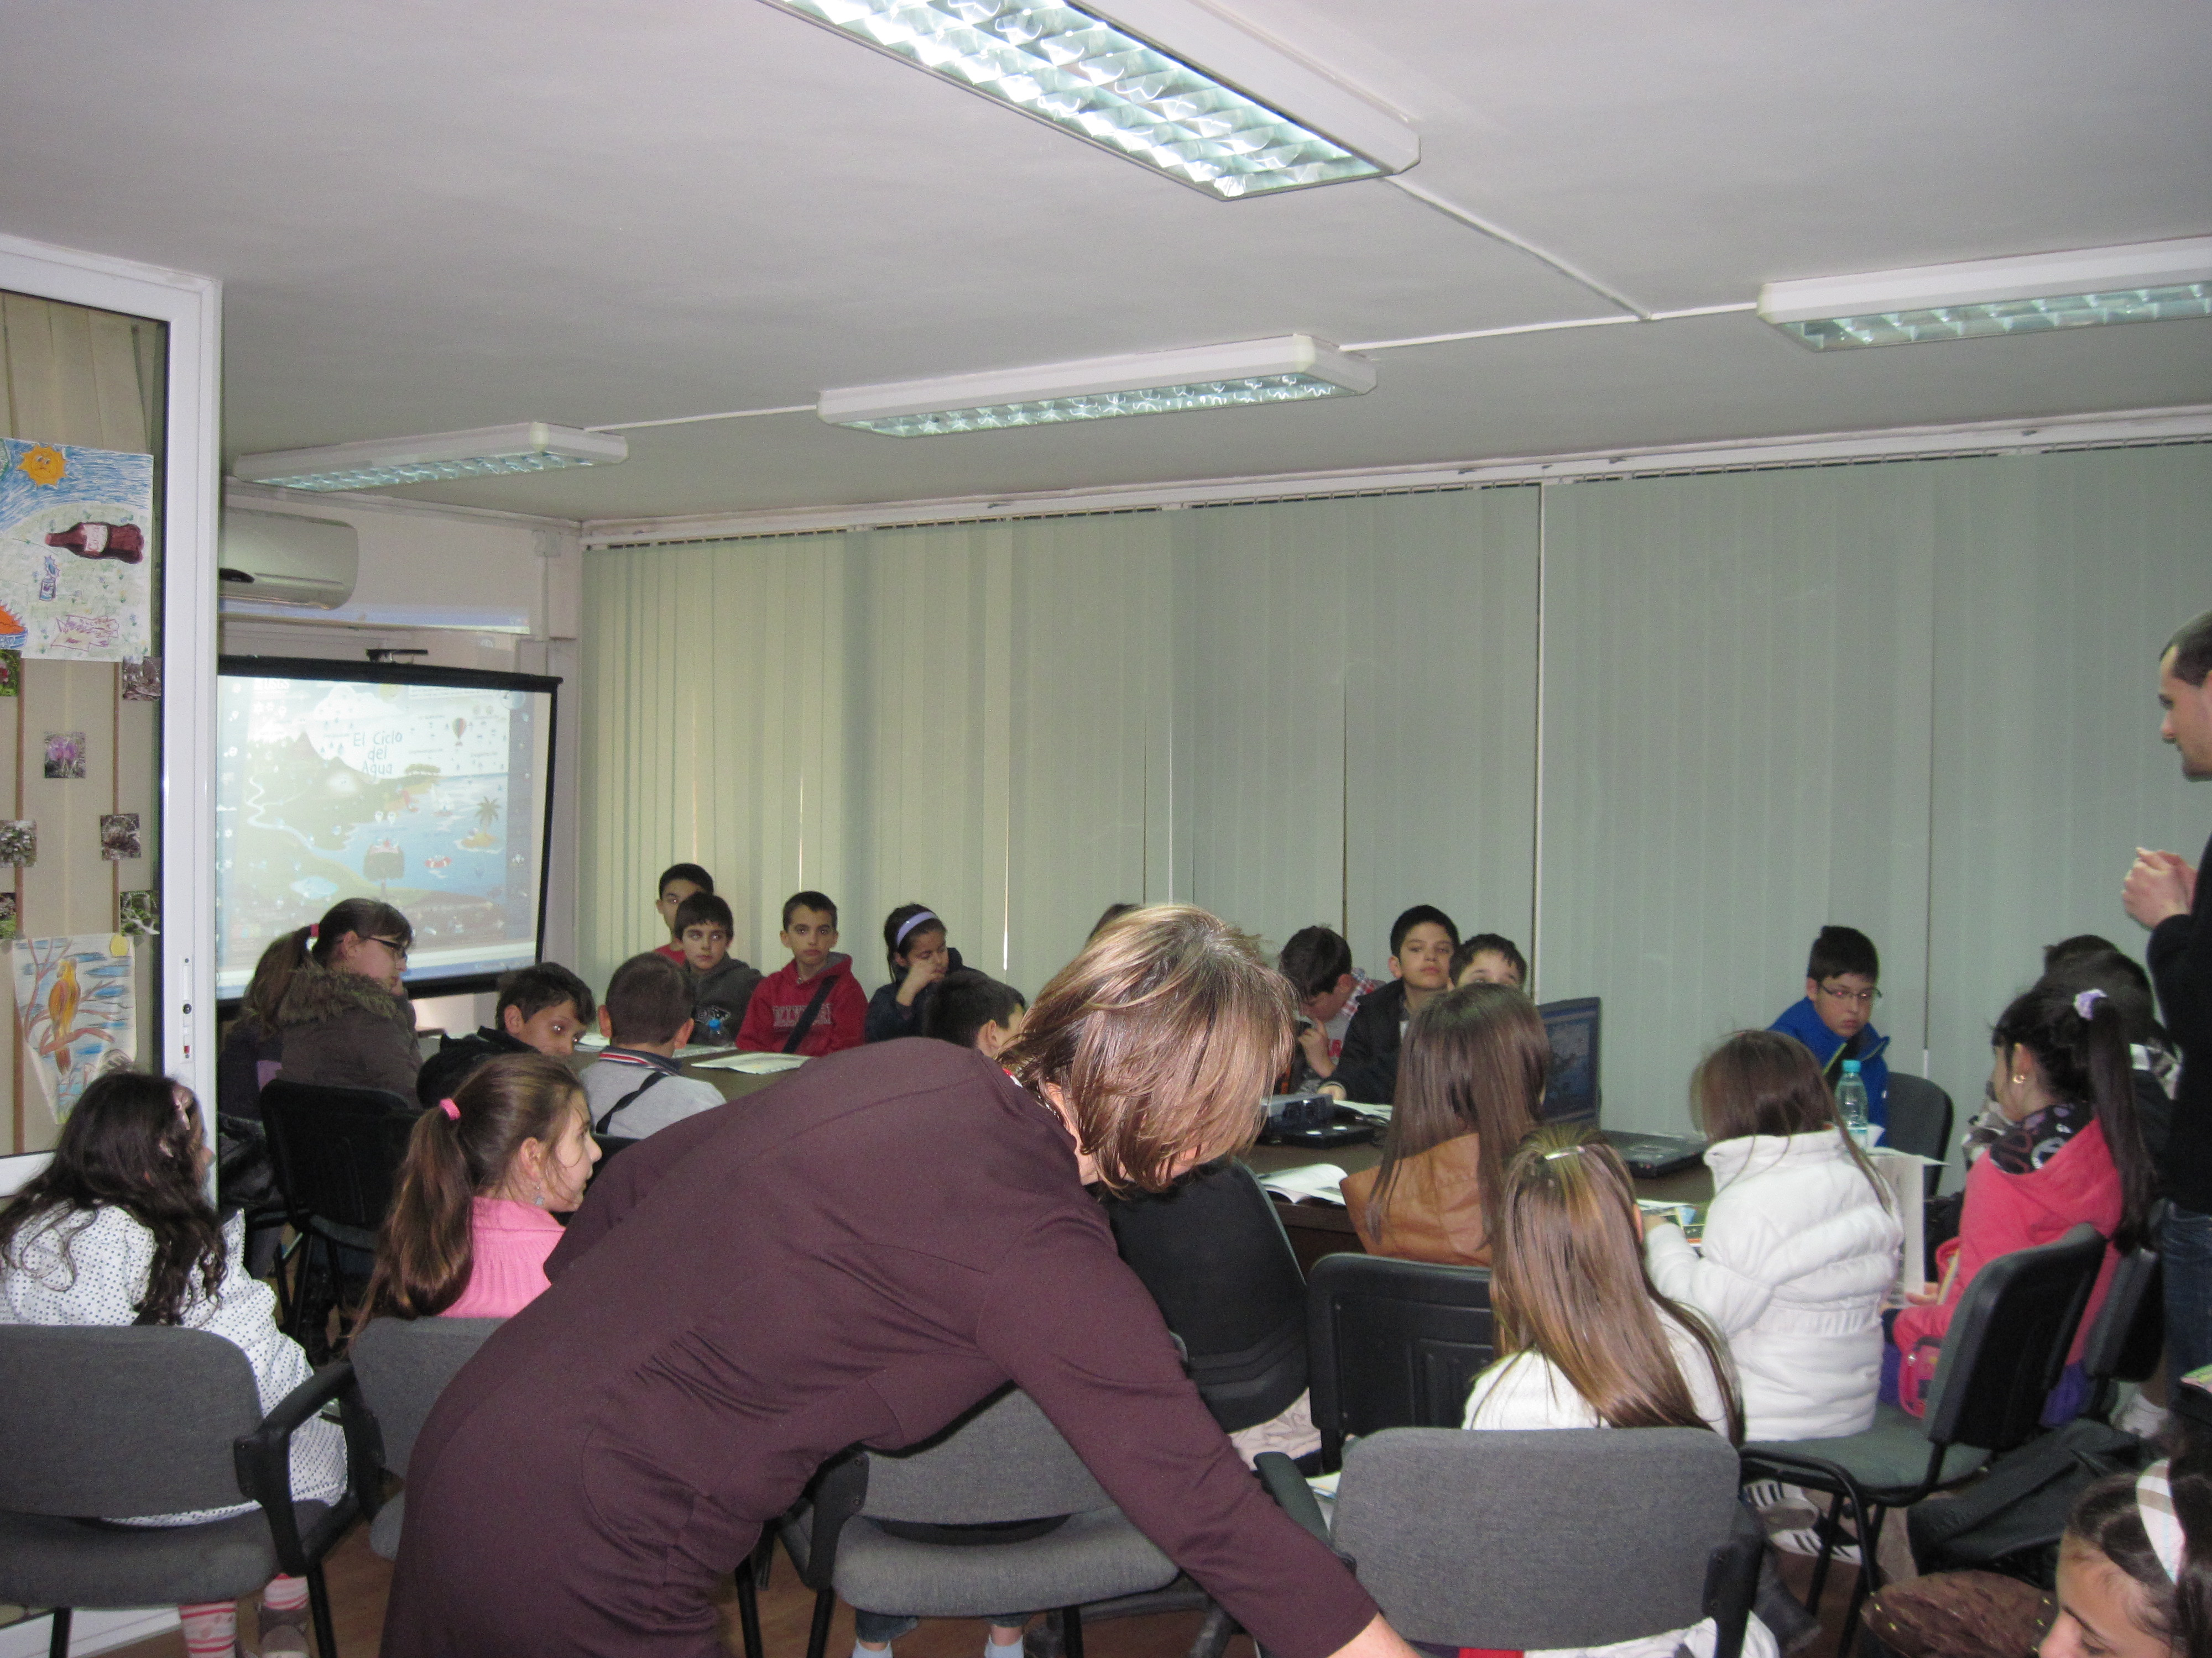

Експерти от РИОСВ-Пловдив представиха в открит урок пред ученици от СОУ „Св. Софроний Врачански” в Пловдив проблемите, които Световният ден на водата поставя за решаване. Учениците се включиха активно в темата чрез играта „Воден цикъл”.

Повече за Международната година за сътрудничество в областта на водите и Световния ден на водата можете да намерите на http://www.unwater.org/water-cooperation-2013/home/en/

Пресцентър:
Тел. 032/62 74 66 – в.103
E mail: pr_riosv_pd@dir.bg

